Инструкция к приложению O-Droid

1. Установите приложение на ваше Android-устройство (смартфон, планшет и т.д., далее – «устройство»). Для этого воспользуйтесь GooglePlay или сбросьте файл o-droid.apk на устройство и откройте его. Вам также понадобятся карты (изображения в формате .png, .jpg или .gif)
2. Запустите приложение. При этом на карте памяти устройства создастся папка O-Droid Maps. Поместите карты в эту папку (воспользуйтесь стандартным менеджером файлов устройства)
3. Привязка карты. Выберите из списка карту. Вам понадобятся географические координаты двух точек на этой карте. Можете воспользоваться GoogleMaps или ЯндексКарты. При длинном нажатии на точку карты высветится диалог с вводом координат точки (рис. 1). Аналогично для второй точки. Файлом привязки является текстовый файл, автоматически создающийся в папке O-Droid Maps. Не удаляйте его.

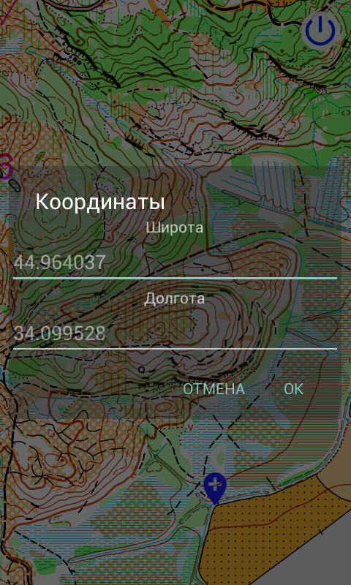 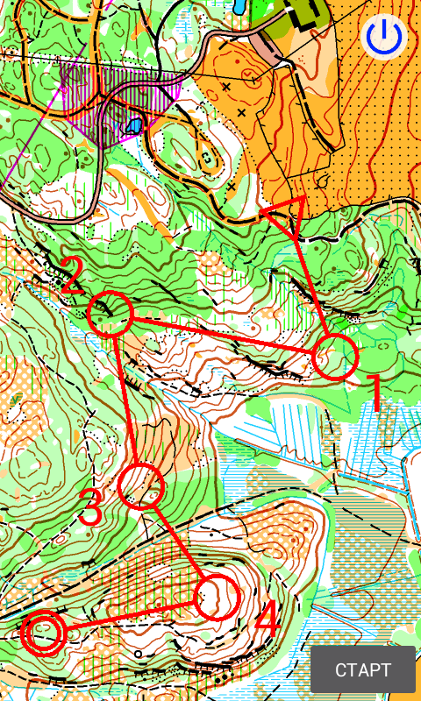

1. В режиме тренировки показывается ваше местоположение на карте и, при необходимости, трек. Карта центрируется по вашему положению, в общих настройках приложения можно выбрать масштаб (для более точного подсчета масштаба укажите размеры вашего экрана), возможность перетаскивания карты, цвет трека.
2. В режиме соревнования вы ставите пункты длинным нажатием

(рис. 2), выбираете уровень сложности и приступаете к последовательному взятию КП. При приближении к КП (расстояние указывается в настройках) издается звуковой сигнал (аналогичный принятому сообщению). Для выключения геолокации при выходе нажимайте синюю кнопку.

Это простое приложение для тренировки по спортивному ориентированию.

Для его использования вам понадобятся: смартфон (или планшет), карта (в формате .png, .jpg или .gif) и немного фантазии.

Чтобы привязать карту, указываете координаты всего лишь двух её точек (желательно в противоположных углах).

Всё. Берёте смартфон и идёте тренироваться.

Прибываете на местность, включаете GPS смартфона, запускаете приложение. В простейшем варианте можете видеть ваше положение на карте и, если нужно, трек. Если этого мало, прямо в смартфоне ставите дистанцию, выбираете уровень (лёгкий - с треком и вашим местоположением, тяжелый - просто карта с дистанцией), нажимаете «Старт» и начинаете движение в сторону первого КП. Когда будете недалеко от него, смартфон известит вас звуком принятого сообщения. С остальными КП – аналогично.

Приложение абсолютно бесплатно, встроенной рекламы нет.

Не используйте на официальных стартах.

Подробная инструкция – http://

Скачать также можно с http://